Муниципальное автономное дошкольное образовательное учреждение

«Детский сад комбинированного вида № 16»

**Моё любимое домашнее животное**

*Тип проекта:*  
творческий, информационно-исследовательский, краткосрочный

Группа: младшая

Сроки проведения: 1 месяц

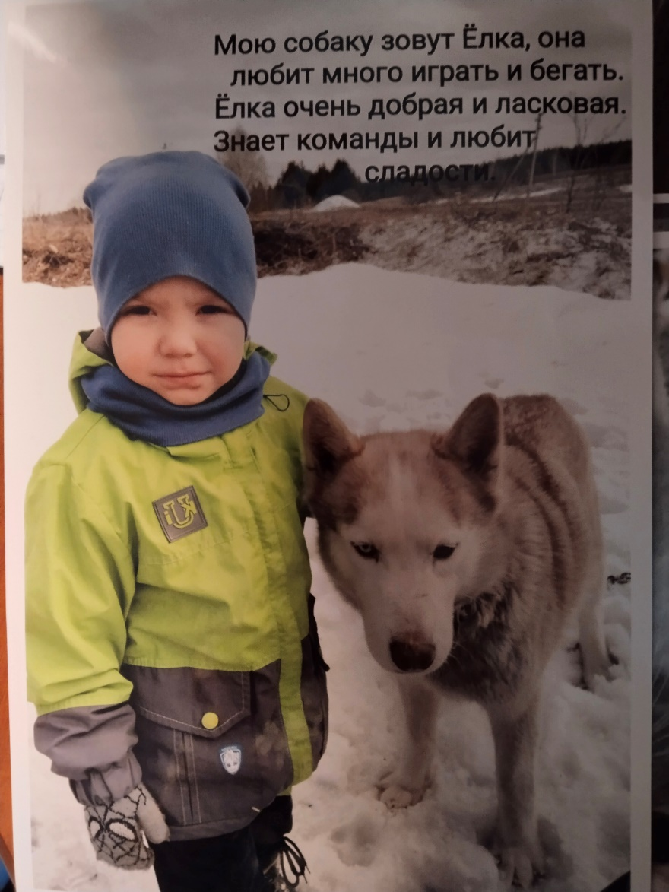

Воспитатель: Попова Н.В.

Красноуфимск, 2024

*Актуальность* 4 октября отмечается Всемирный день защиты животных и это прекрасный повод продолжить знакомство с миром животных для формирования у детей дошкольного возраста бережного отношения к животным, ответственности и милосердия, нравственности и экологической культуры.

**Проблема**. Дети не различают понятия «домашние и дикие животные», не имеют достаточных представлений о том, что о домашних животных нужно заботиться, уделять им своё внимание и быть ответственным за них.

**Цель проекта:**формировать представления детей о домашних животных; привлечь родителей к более тесному сотрудничеству в проектной деятельности.

**Задачи.** Уточнить знания детей о домашних животных через непосредственный контакт с ними; уточнить представления о том, почему эти животные называются домашними и в чем отличия от диких, обозначить основные правила ухода за домашними животными. Развивать наблюдательность, познавательную активность, речевые навыки. Воспитывать бережное отношение к домашним животным, умение заботиться о них.

**Ожидаемые результаты**. Дети различают понятия понятие «домашние и дикие животные», их разнообразие и особенности содержания; понимают, что за домашними животными требуется уход, и делает это тот, кто взял на себя ответственность и завёл это животное; дети знают чем питаются домашние животные и где живут; понимают, для чего человек заводит домашних животных; дети проявляют заботу и внимание к домашним животным, умеют наблюдать за их жизнью.

**Сроки проведения***:*с 01.10.2024-30.10.2024

**Участники проекта**: дети, родители, воспитатель

**Возраст** **детей:** 3-4 года.

**Этапы реализации проекта**

|  |  |  |  |
| --- | --- | --- | --- |
| Мероприятие | Цель | Сроки проведения | Выход документа |
| I этап Предварительный - мониторинг знаний детей | | | |
| Беседы (личные и фронтальные) | Выяснить объем знаний детей о домашних животных | 1 неделя октября | Карта развития |
| II этап Основной | | | |
| **Игровая деятельность**  Дидактические игры: «Чей малыш», «Кто что ест», «Кто как кричит», «Съедобное-несъедобное», «Скажи ласково», «Четвёртый лишний»  Словесные игры «Раз, два, назови меня», "Возле речки голубой» «Один, много».  Настольно-печатные игры: «Лото «Животные», «Найди пару. Мамы и малыши», домино «Домашние животные»  Сюжетно-ролевые игры «У меня живет котенок»  **Чтение художественной литературы**  М.Пляцковский «Однажды утром» <https://mishka-knizhka.ru/skazki-dlay-detey/russkie-skazochniki/skazki-plyackovskogo/odnazhdy-utrom/>  М. Пляцковский «Как щенок Тявка учился кукарекать» <https://nukadeti.ru/skazki/kak-shhenok-tyavka-uchilsya-kukarekat>  О.Высотская «Снежный Кролик» <https://rustih.ru/olga-vysotskaya-snezhnyj-krolik/>  Д.Хармс «Удивительная кошка» <https://www.culture.ru/poems/25296/udivitelnaya-koshka>  С.Михалков «Щенок», Ю.Склярова «У щенка четыре лапы», Н. Зинцова « Давай дружить», М. Серова «Приходите в гости» (Приложение)  Отгадывание загадок (Приложение)  **Совместная работа с родителями**  Наблюдение дома за животным, фотографирование и оформление проекта (формат А) «Моё любимое домашнее животное»  Выставка детско-родительских работ на стене «Наше творчество» | | | |
| III этап Заключительный | | | |
| Представление детьми своих проектов в совместной с педагогом деятельности (рассказы с показом фотографии животного) | | | |
| Результат работы  Результат работы – альбом-книга с фотографиями и рассказами детей о домашних животных.  Фотоотчет и заметка на сайте ДОУ и в официальной группе ВК | | | | |

**Приложение**

**Сергей Михалков «Щенок»**

Я сегодня сбилась с ног -  
У меня пропал щенок.  
Два часа его звала,  
Два часа его ждала,  
За уроки не садилась  
И обедать не могла.

В это утро  
Очень рано  
Соскочил щенок с дивана,  
Стал по комнатам ходить,  
Прыгать,  
Лаять,  
Всех будить.

Он увидел одеяло -  
Покрываться нечем стало.

Он в кладовку заглянул -  
С мёдом жбан перевернул.

Он порвал стихи у папы,  
На пол с лестницы упал,  
В клей залез передней лапой,  
Еле вылез  
И пропал…

Может быть, его украли,  
На верёвке увели,  
Новым именем назвали,  
Дом стеречь  
Заставили?

Может, он в лесу дремучем  
Под кустом сидит колючим,  
Заблудился,  
Ищет дом,  
Мокнет, бедный, под дождём?  
Я не знала, что мне делать.  
Мать сказала:

* Подождём.

Два часа я горевала,  
Книжек в руки не брала,  
Ничего не рисовала,  
Всё сидела и ждала.

Вдруг  
Какой-то страшный зверь  
Открывает лапой дверь,  
Прыгает через порог…  
Кто же это?  
Мой щенок.

Что случилось,  
Если сразу  
Не узнала я щенка?  
Нос распух, не видно глаза,  
Перекошена щека,  
И, впиваясь, как игла,  
На хвосте жужжит пчела.  
Мать сказала: Дверь закрой!  
К нам летит пчелиный рой.

Весь укутанный,  
В постели  
Мой щенок лежит пластом  
И виляет еле-еле  
Забинтованным хвостом.  
Я не бегаю к врачу -  
Я сама его лечу.

**М. Серова « Приходите в гости»**

Высунув из будки нос,

«Гав!» – пролаял громко пёс.

И с тех пор к нам дядя Костя

Не приходит больше в гости.

Испугался зря сосед –

Пёс сказал ему: «Привет!»

**Ю.Склярова «У щенка четыре лапы»**

У щенка четыре лапы,

Ушки и забавный хвост.

Он пушистый и лохматый.

И прохожих лижет в нос.

**Н. Зинцова « Давай дружить»**

* Собака, собака,

Давай с тобой дружить?..

Я буду тебе косточки

Каждый день носить,

Вареники и блинчики,

Булочки с повидлом!..

Жалко, что повидла в них

Иногда не видно…

А знаешь, может, мясо

Из супа принесу!

Ты только соглашайся,

Я не подведу!..

**Загадки**

Во дворе построен дом,  
Новый дом с одним окном.  
Поселился сторож в нём.  
Ночью сторож лает —  
Дом свой охраняет.  
Стоит домик у ворот.  
Отгадай, кто там живёт?

Мордочка усатая,  
Шубка полосатая,  
Часто умывается,  
А с водой не знается.

Любит кушать он морковку

И капусту для сноровки,

А следит за клеткой Толик,

Там живёт пушистый …

Ему пожизненно дано

В щеках своих носить зерно.

Подвижный маленький толстяк,

Любитель зёрнышек…

Наш пернатый друг умён

Говорить умеет он.

Птицу эту не пугай,

Он волнистый ….

Стеклянный дом, а в доме том во все концы снуют жильцы.